Centro Educacional Américo Vespucio
H. Diputada Laura Rodríguez N° 6525, Peñalolén.
Tel.: 222727138
www.colegioamericovespucio.cl

Departamento de Educación Física/2020.
Material de Rutina Grupo: 5
Cursos: I y II Medios.
(Aspectos Técnicos: Plataforma Instagram del 13 al 17 de Julio).

EF: OA 6
Ejecutar actividades físicas de intensidad moderada a vigorosa que desarrollen la condición física por medio de la práctica de ejercicios de cualidades físicas, mejorando sus resultados personales.

Calentamiento Activo:

CALENTAMIENTO ACTIVO:

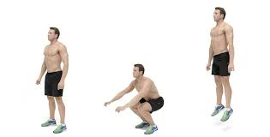  *Realizar sentadilla con saltos por 20 segundos.  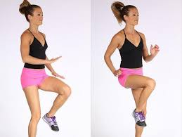  * Elevo rodillas y con las palmas toco los muslos en 20 segundos. | 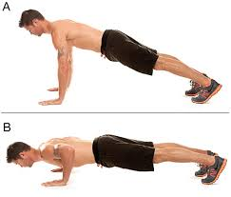  *Realizar 13 flexiones de brazo.  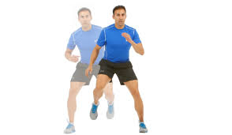  *Realizar salto lateral por 20 segundos.
Comenzamos con la rutina del grupo 5: Zonas a trabajar Pared Abdominal, éstas deberán ejecutarla 3 veces al día y de 2 a 3 veces a la semana.

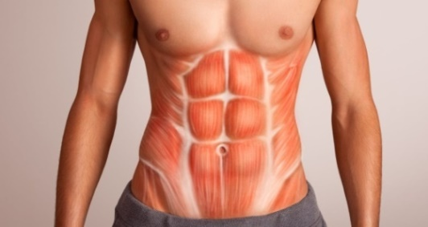

Comenzamos la rutina:
- Partimos con el ejercicio del “escalador” en suelo de 2 series por 25 segundos sin parar (idealmente apoyar ambas manos, los codos estirados y firmes; y llevar las rodillas al centro alternadamente sin apresurarse).
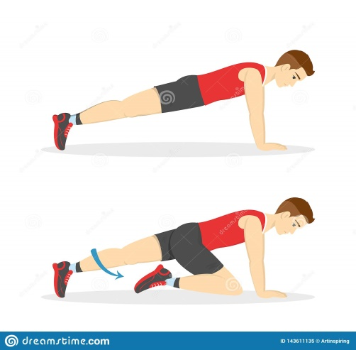
- Seguimos con las “tijeras horizontales”, llevamos las piernas estiradas y debemos cruzarlas alternadamente manteniendo cabeza-cuello un poco elevado; acá ejecutaremos 2 series de 25 repeticiones.
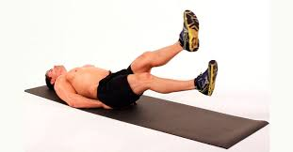
- Realizar abdominales con las piernas en 90 grados, ver imagen; acá trabajaremos en 2 series de 18 repeticiones, con una pausa de 10 segundos entre series.
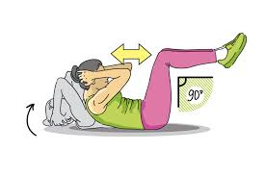
- Recostado en una superficie plana realizar tomada de balón hacia atrás y adelante 2 series de 12 repeticiones, pero a un ritmo lento.
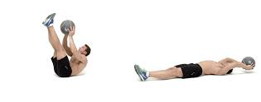
- Ahora deberán pasar un balón u objeto por entremedio de las piernas alternadamente levantando cuello y cabeza. En 2 series de 12 repeticiones.

- Finalmente realizamos un ejercicio isométrico con las piernas, ver imagen; acá trabajaremos por tiempo; vamos a mantener ésta posición por al menos 20 segundos en 2 ocasiones, idealmente dejar apoyado desde la cabeza, brazos hasta los glúteos y llevar las piernas estiradas y elevarlas.
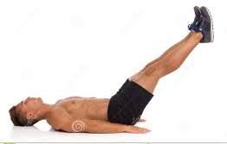

“Recuerden beber agua ANTES, DURANTE Y al FINALIZAR la rutina de ejercicios. Además elongar siempre la zona a trabajar, para evitar lesiones.

Si nos cuidamos entre todos, venceremos a ésta PANDEMIA.

